**Информация об учителях, набирающих 1 класс на 2025-2026 уч. год**

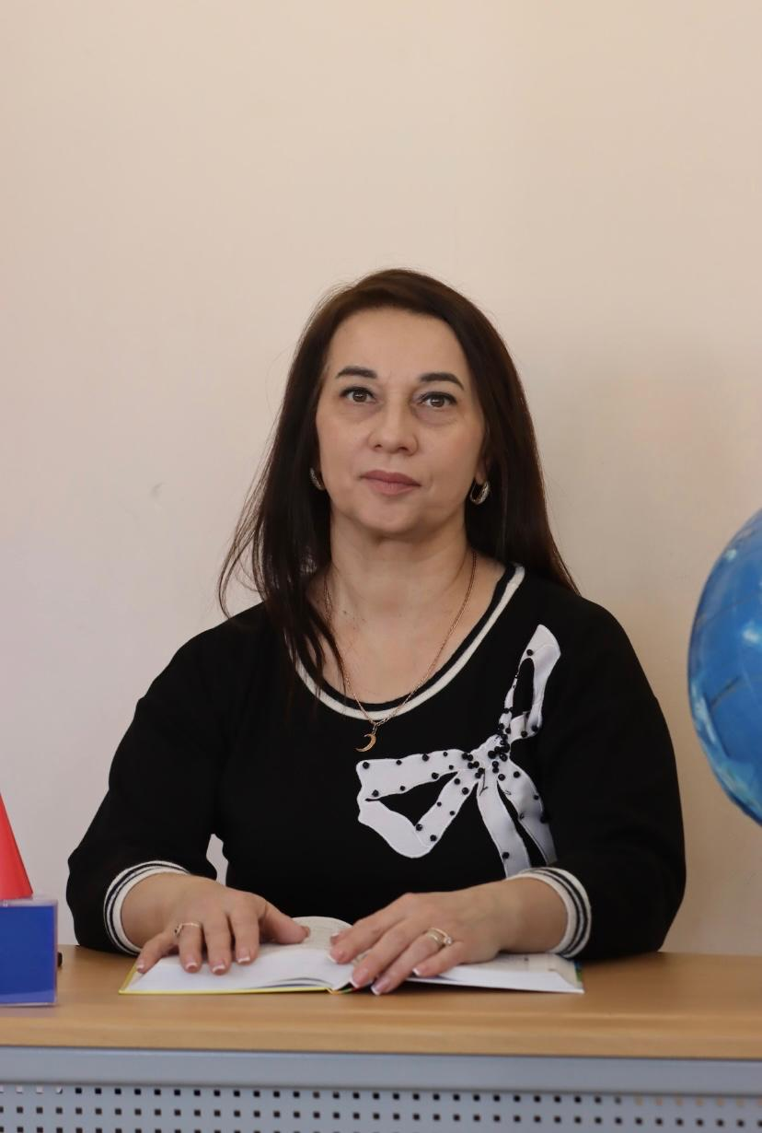

**Сулейманова Мадина Ибрагимовна** – учитель начальных классов  
**Образование** - высшее  
**Педагогический стаж** - 34 года  
**Квалификационная категория** - высшая  
**Педагогическое кредо**: «Какое счастье быть полезной людям, учить его величество - народ!»

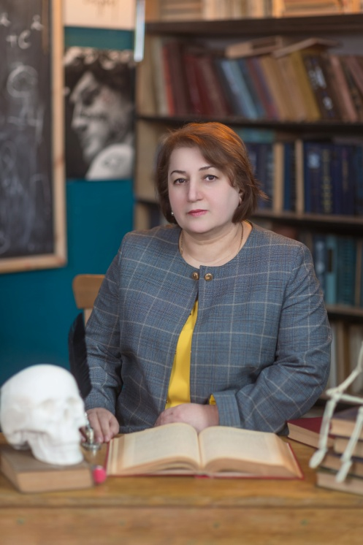

**Абасова Айна Садыковна** – победитель регионального этапа Всероссийского конкурса «Учитель будущего»

**Образование** – высшее.

**Педагогический стаж работы** - 37лет.

**Квалификационная категория** – высшая.

**Награждена** - «Отличник просвещения Республики Дагестан»,

«Почетный работник просвещения и воспитания Российской Федерации». Является руководителем школьного и городского методических объединений учителей начальных классов; с 2022 года - региональным методистом ДИРО.

**Педагогическое кредо**: «Пускай мне не суждено совершить подвиг, но я горжусь тем, что люди мне доверили самое дорогое – своих детей»

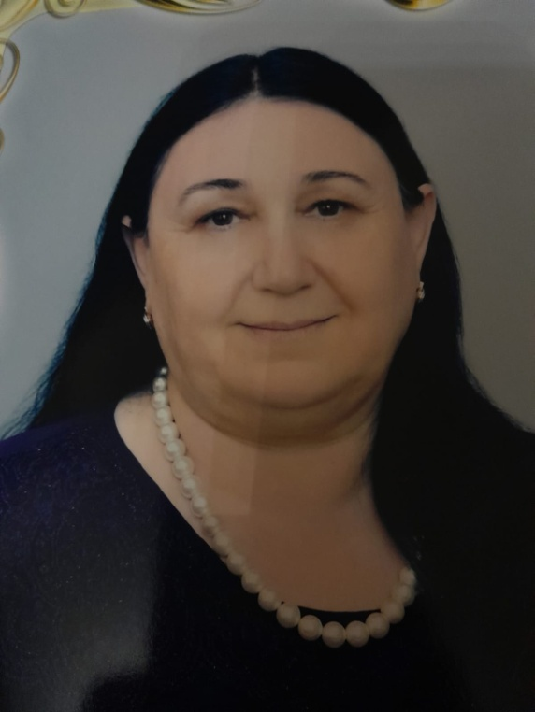

**Султанова Тамила Алисламовна  
Образование** - высшее  
**Педагогический стаж** – 45 лет  
**Педагогическое кредо**: «Чтобы дать ученику искорку знаний, учителю надо впитать целое море света».

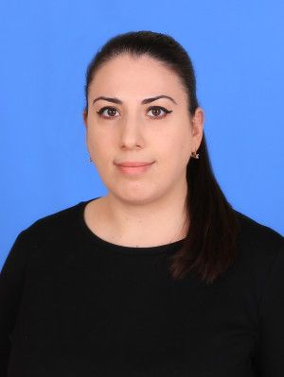

**Велиханова Наида Селимовна**

**Образование:** высшее

**Стаж работы:** 17 лет

**Достижения:** Победитель Всероссийского конкурса «Моя лучшая методическая разработка»

Велиханова Наида Селимовна в постоянном творческом поиске. Применяя современные педагогические технологии, коллективные и индивидуальные способы обучения, она развивает творческие способности каждого ребенка, формирует гибкость и самостоятельность мышления, учит детей овладевать операциями анализа, синтеза, обобщения.

**Педагогическое кредо: «Чтобы быть хорошим преподавателем, нужно любить то, что преподаёшь, и любить тех, кому преподаёшь»**

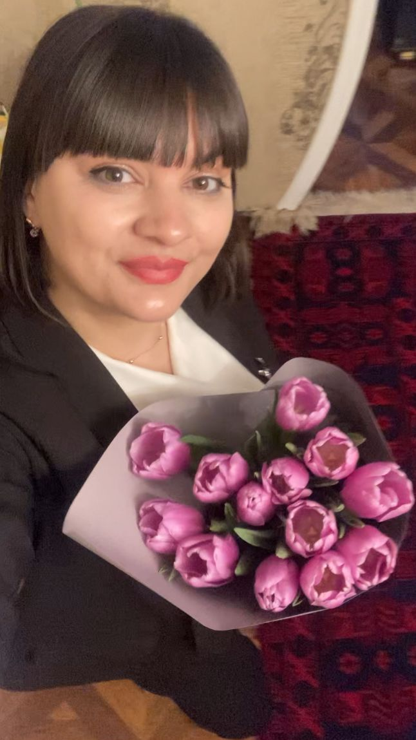

**Абасова Натаван Аскеровна**- учитель 1 квалификационной категории.

**Образовани**е - высшее.

**Стаж работы** - 19лет.

Натаван Аскеровна - грамотная, позитивная, активная, энергичная, креативная. Владеет современными методами обучения и воспитания учащихся. Это чуткий педагог ,преданный своему делу. В своей педагогической деятельности выработала такие качества, как искренний интерес к ребёнку, справедливость.

Натаван Аскеровна и ее учащиеся являются победителями школьных, городских, республиканских конкурсов и олимпиад.

Натаван Аскеровна  признана САМОЙ КЛАССНОЙ КЛАССНОЙ 2020-2021 учебного года.